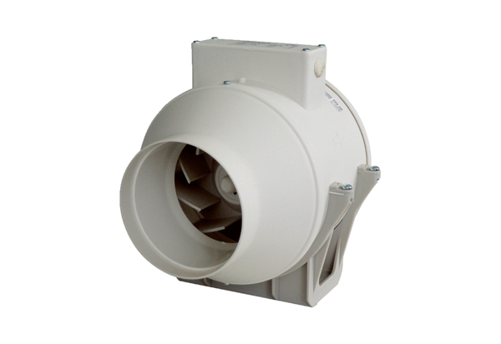Diagonal-Ventilator ERK 100 TVerpackungseinheit: 1 StückSortiment: C
Artikelnummer: 0080.0174Hersteller: MAICO

